澎湖縣湖西鄉成功國民小學九十九學年度第二學期四年級英文科第二次期中考
Name： ：
A、Listen and Write（10%）
oat ow ay ea eep th
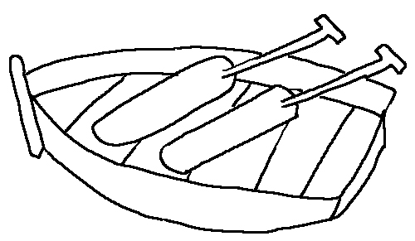
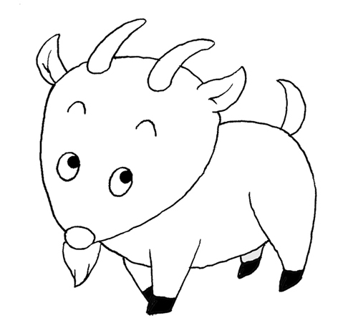

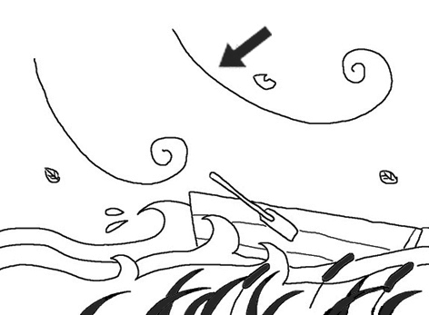

1. 2. 3. 4. 5.

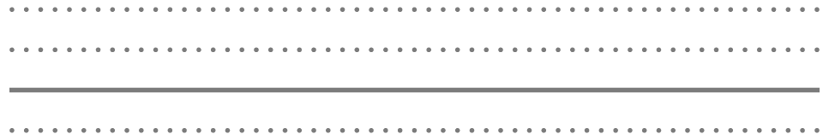
b g ree bl fa er

B、Listen and Check（10%）
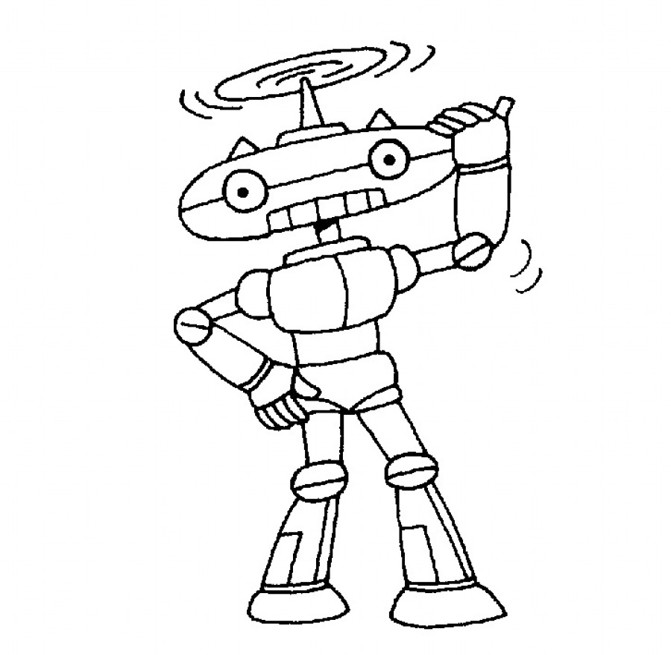
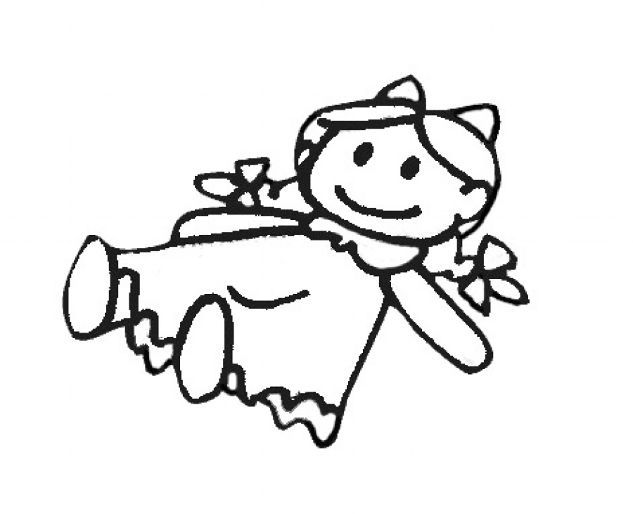
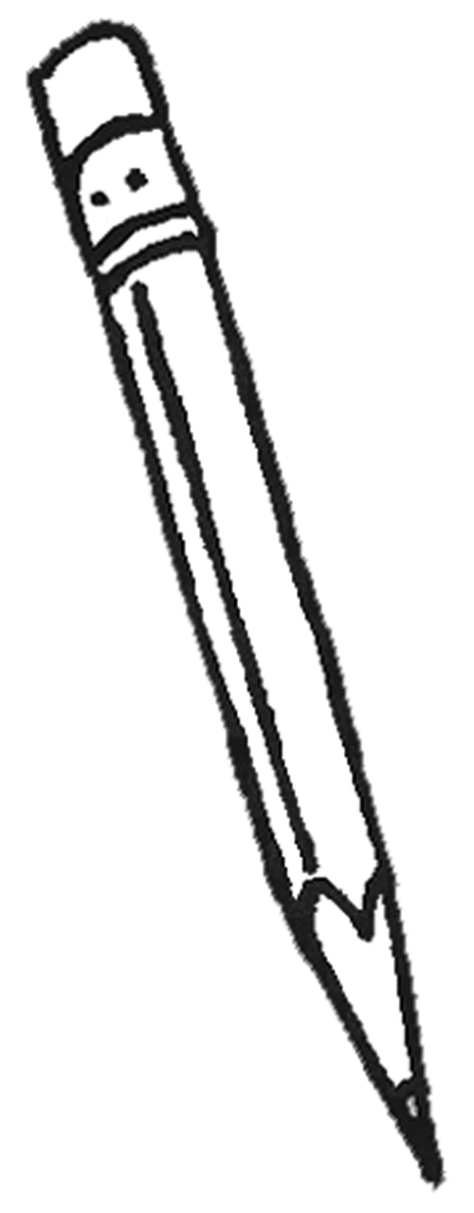
1. 2.
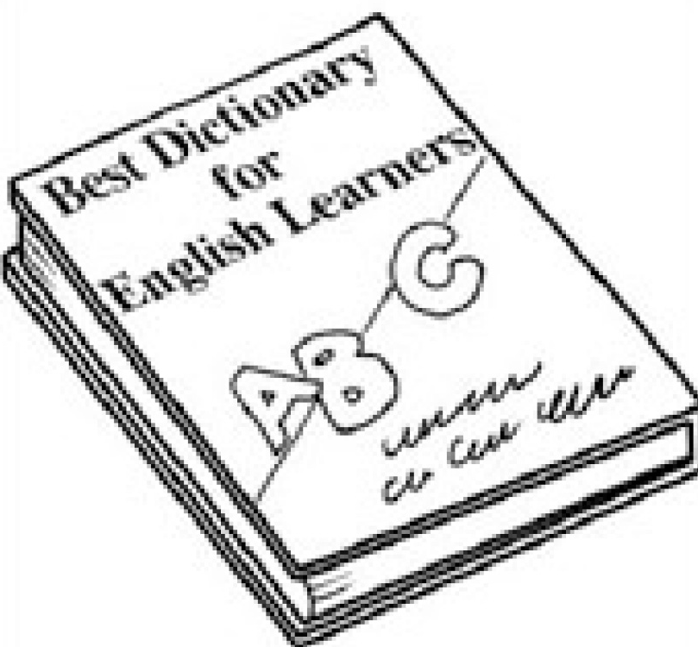
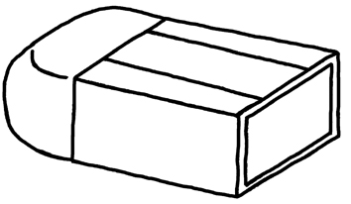

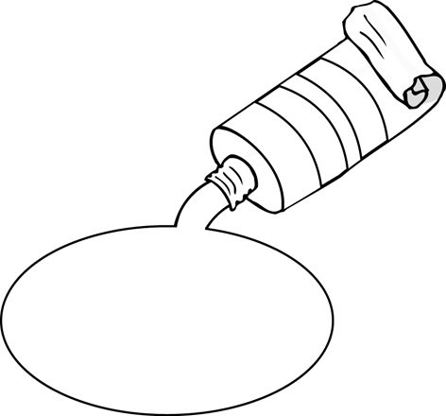
3. 4.
p
r
b
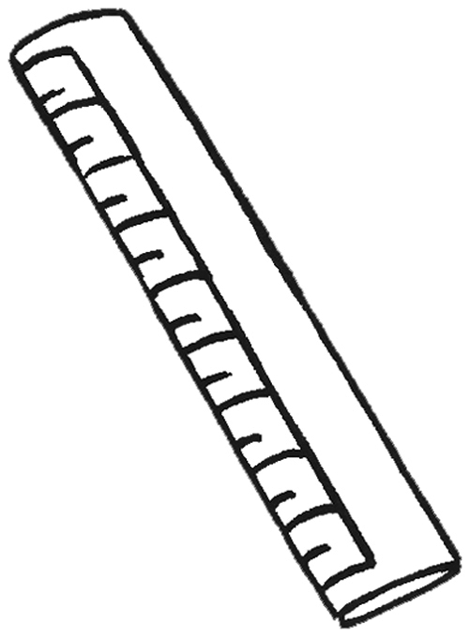

5.
y
o
g

C、Look, Read, and Choose（8%）
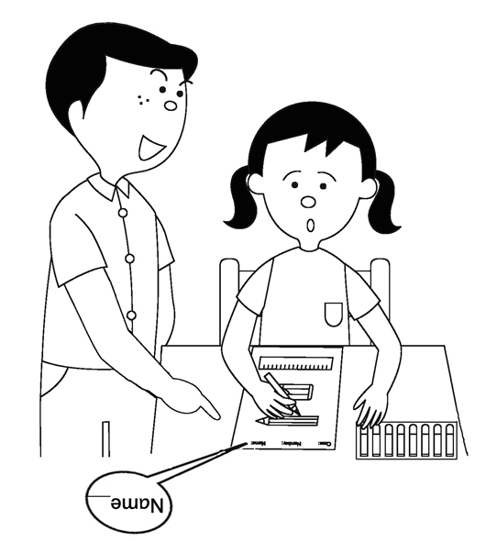
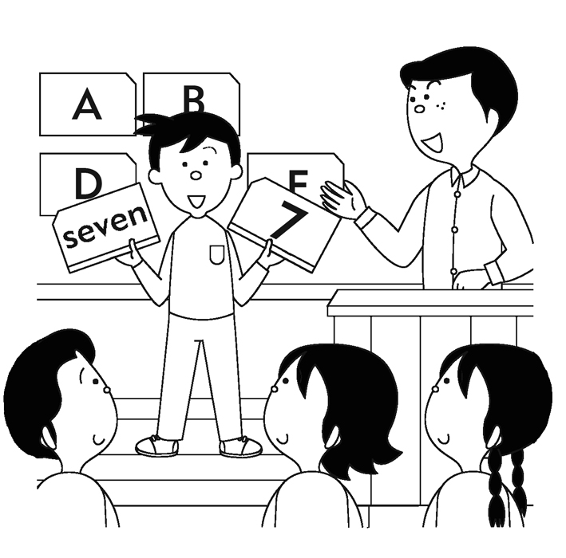
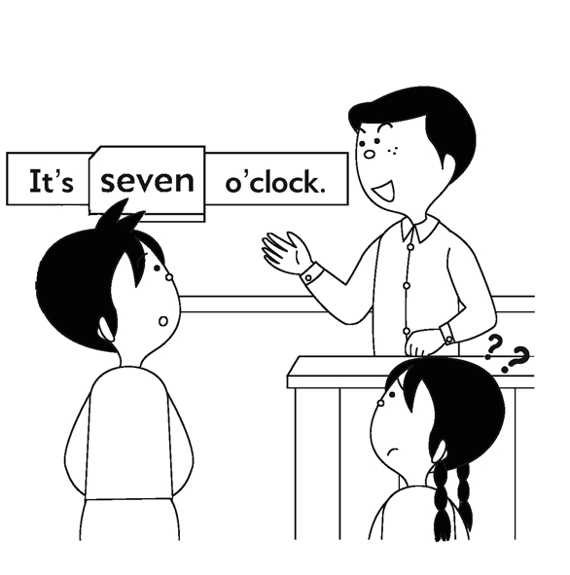
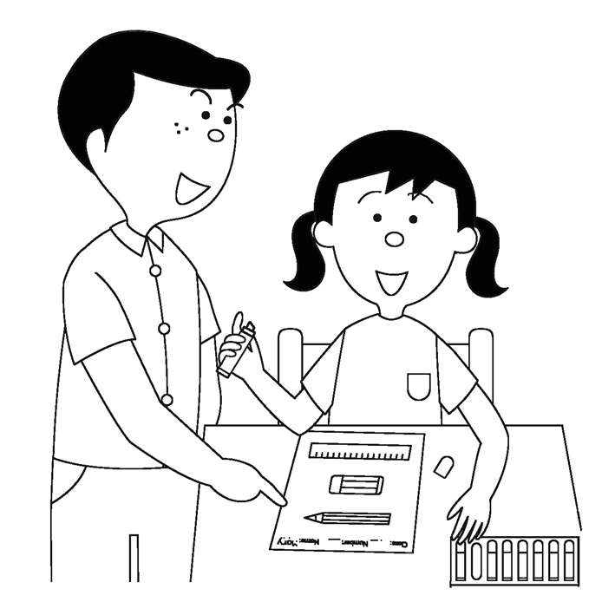
1. 2. 3. 4.

□ Say it again.
□ Write your name here.
□ Do they match?
□ Color the pencil blue.
□ Write your name here.
□ Read the sentence.
□ Color the pencil blue.
□ Choose two cards.

D、Unscramble and Color（10%）
1. 2. 3. 4. 5.
angeor
plepur
bule
erd
nreeg

E、Read and Check（10%） F、Look, Read, and Write（10%）
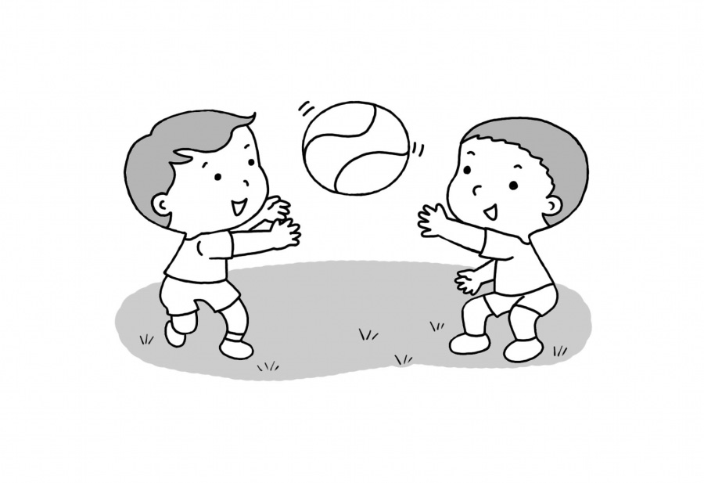
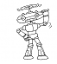
1. A: ________________ 1.
B: No problem.
□ I want three orange robots.
□ Look! A purple kite.

2. A: How old is your little sister? I want two and two .
B: ________________
□ She’s four years old.
□ He’s six years old. 2.

3. A: It’s twelve o’clock.
B: ________________
□ It’s time for school.
□ It’s time for lunch. I want pencils and an .

4. A: ________________
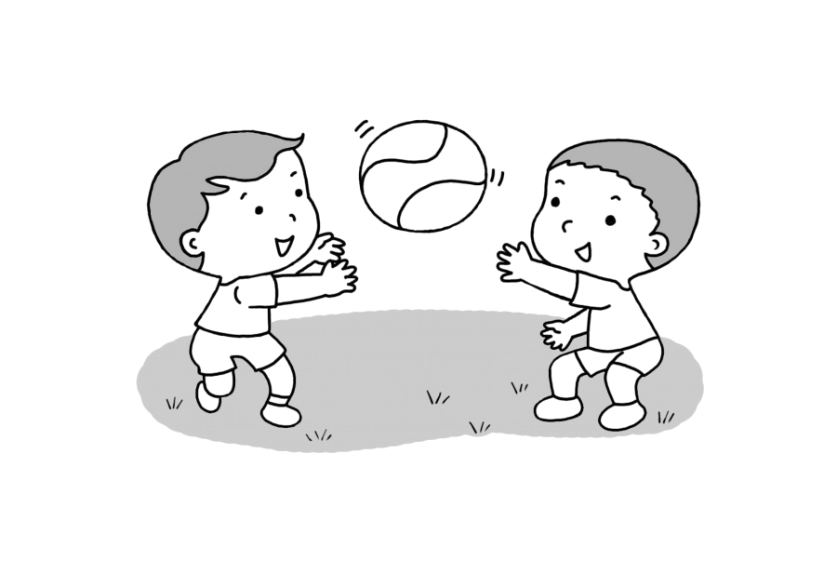
B: That’s OK.
□ Oh, I’m very sorry. 3.

□ How old are you?

5. A: Hi, Tony.
B: ________________
□ No problem! Look at my red .
□ Look at my red yo-yo.

G、Read and Write（15%）
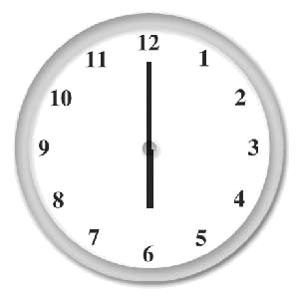
1. A: What time is it? 【譯： 】

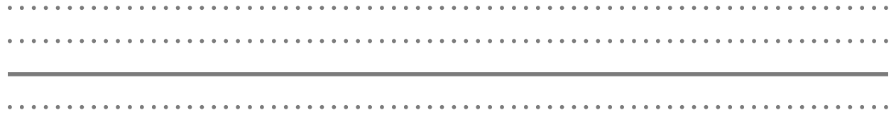
B: 【譯：現在是六點鐘。】

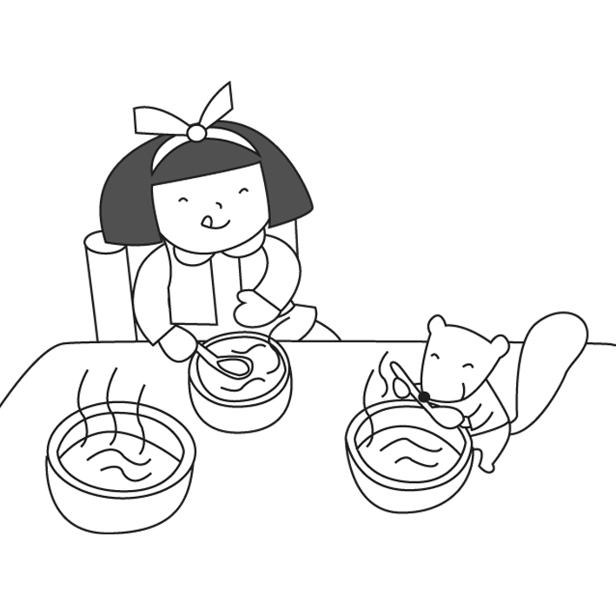
2.
A: It’s time for lunch. 【譯： 】
B:Yeah! 【譯：耶！我好餓。】

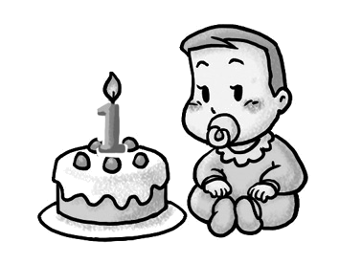
3.
A: How old is the baby? 【譯： 】

B: 【譯：他一歲。】

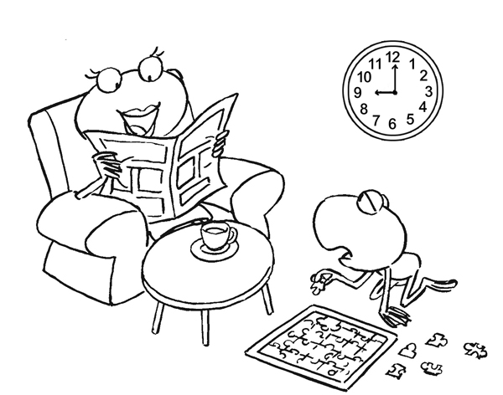
4.
A:What time is it,Mom? 【譯： 】

B: 【譯：現在是六點鐘。】

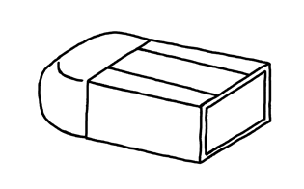
5. A:
【譯：我想要一塊藍色的橡皮擦。】
B:OK. Here you are. 【譯： 】

H、Read, Choose, and Write（10%）
problem don’t OK an is

1. A: Let’s play hide and seek.
B: .
2. A: I want a green pen and orange eraser.
B: No !
3. A: How old she?
B: Sorry. I know.

I、Oral test（17%）
1. K.K.Symbols（11%）

- Read Part-H Aloud（6%）

